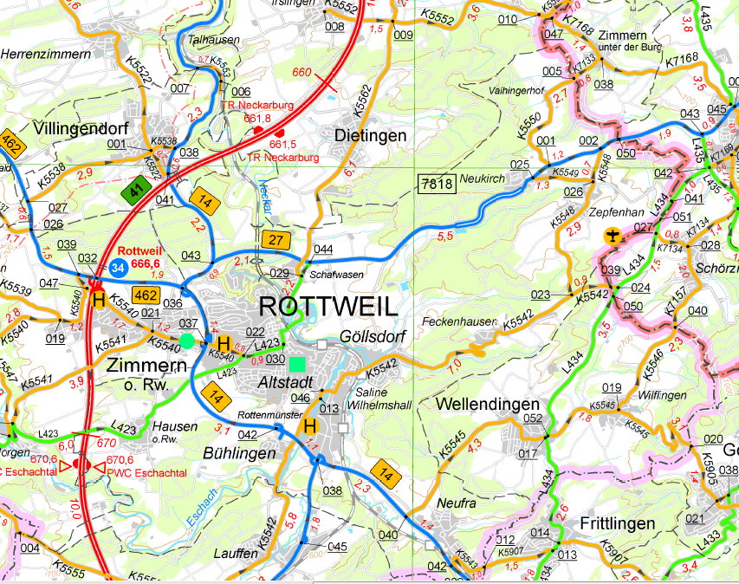
B 27 FDE Neukircher Steige
Umleitung
L 424

